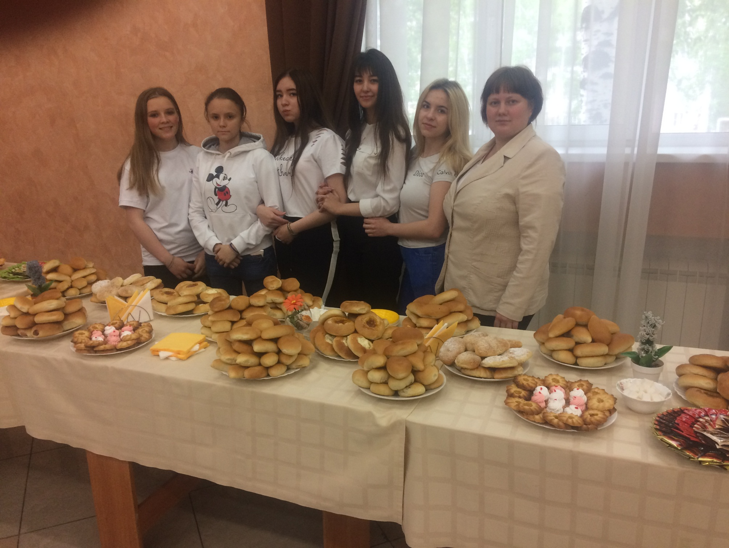
«ОРГАНИЗАЦИЯ ВЫЕЗДНОГО МЕРОПРИЯТИЯ ПО ЗАВКЕ АДМИНИСТРАЦИИ»
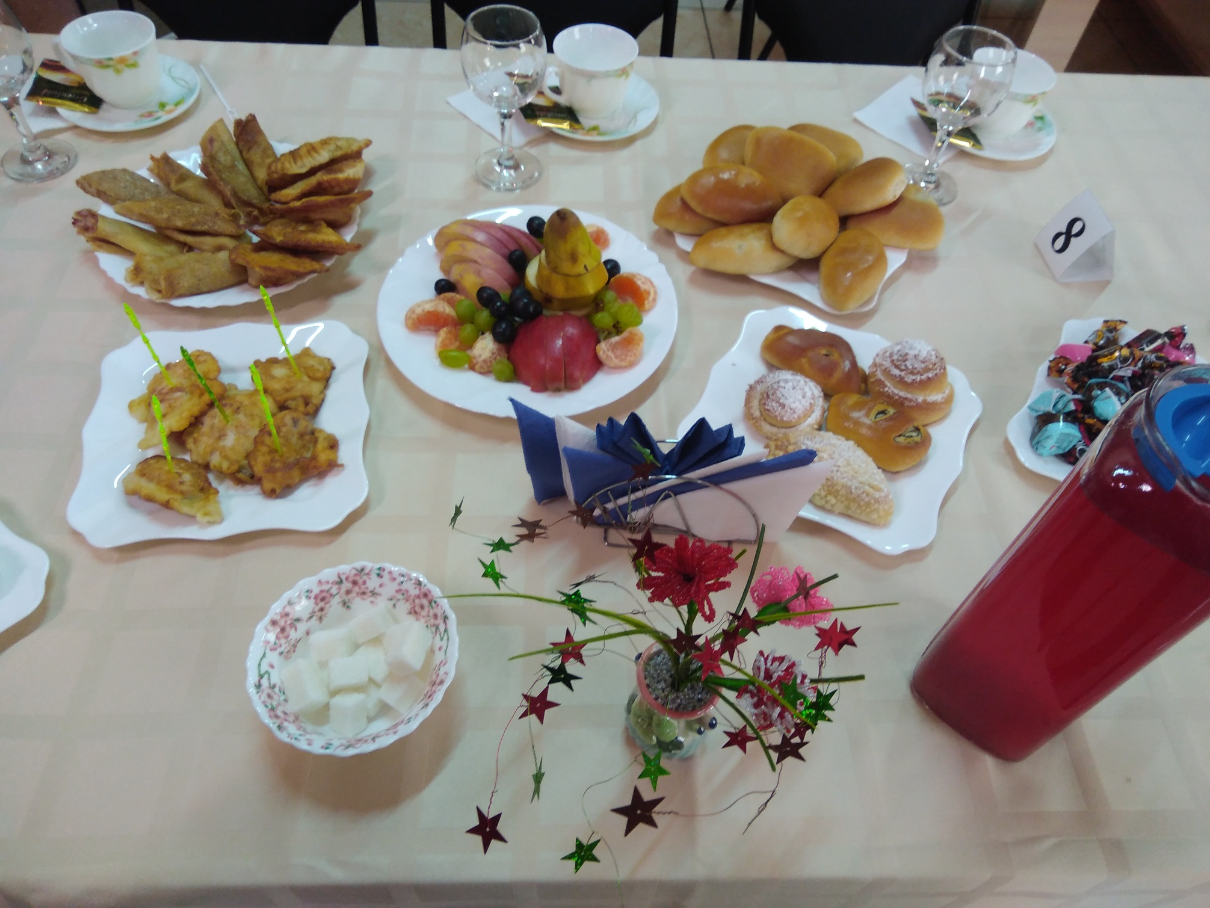
«ОРГАНИЗАЦИЯ МЕРОПРИЯТИЯ ДЛЯ ВДОВ ПОГИБШИХ ШАХТЕРОВ ПО ЗАЯВКЕ СОЦИАЛЬНОЙ СЛУЖБЫ»

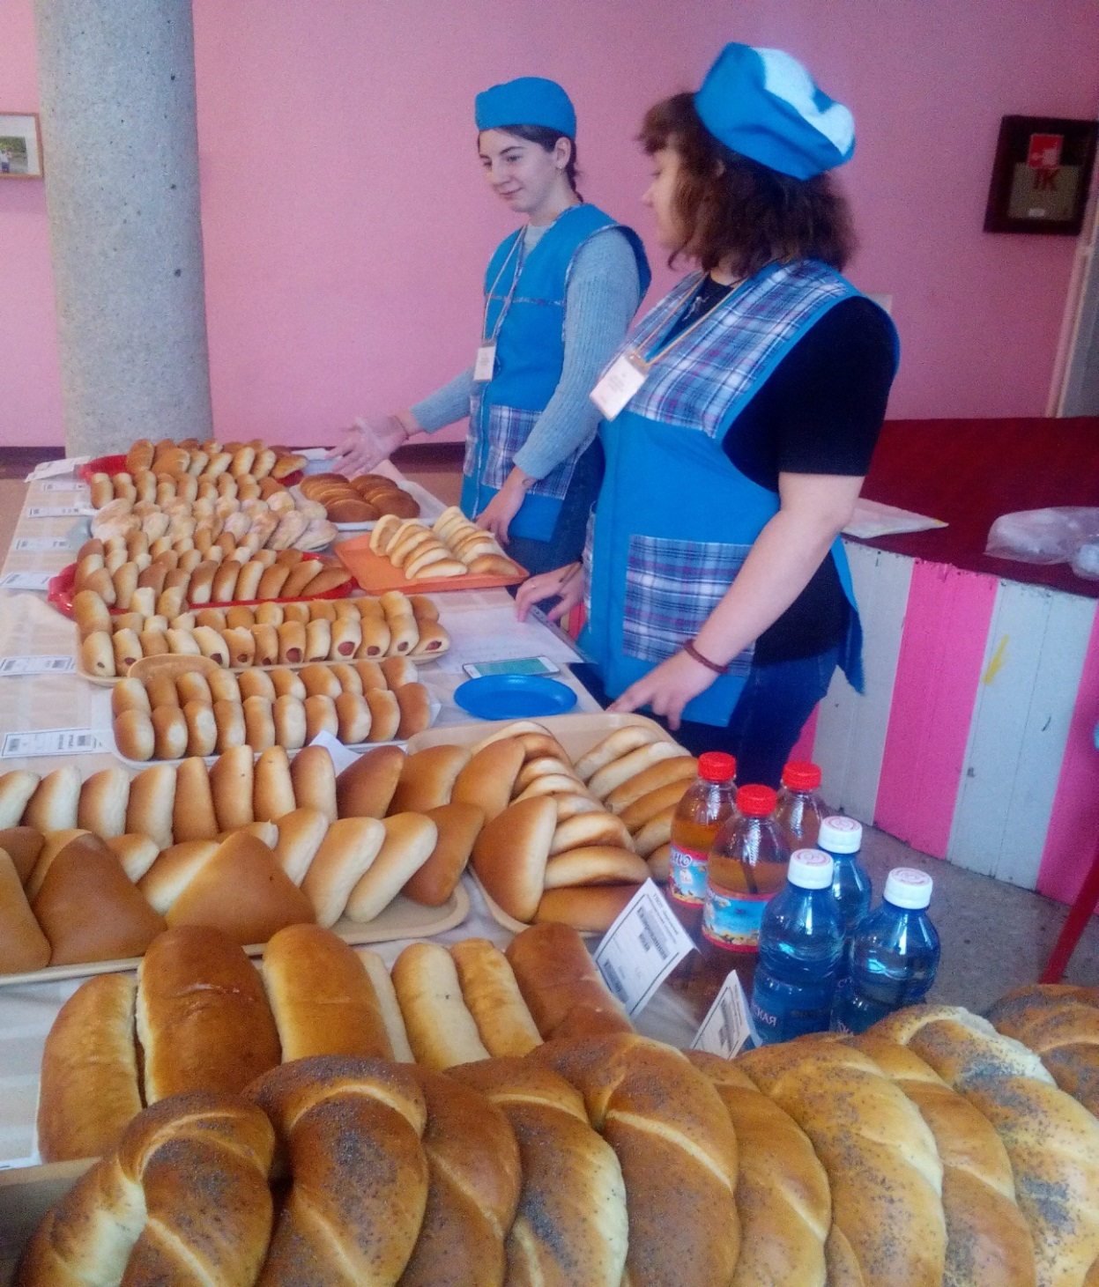
«ОРГАНИЗАЦИЯ КОФЕ-БРЕЙКА ДЛЯ СПОТСМЕНОВ ПО ЗАЯВКЕ ОРГАНИЗАЦИОННОГО ОТДЕЛА»
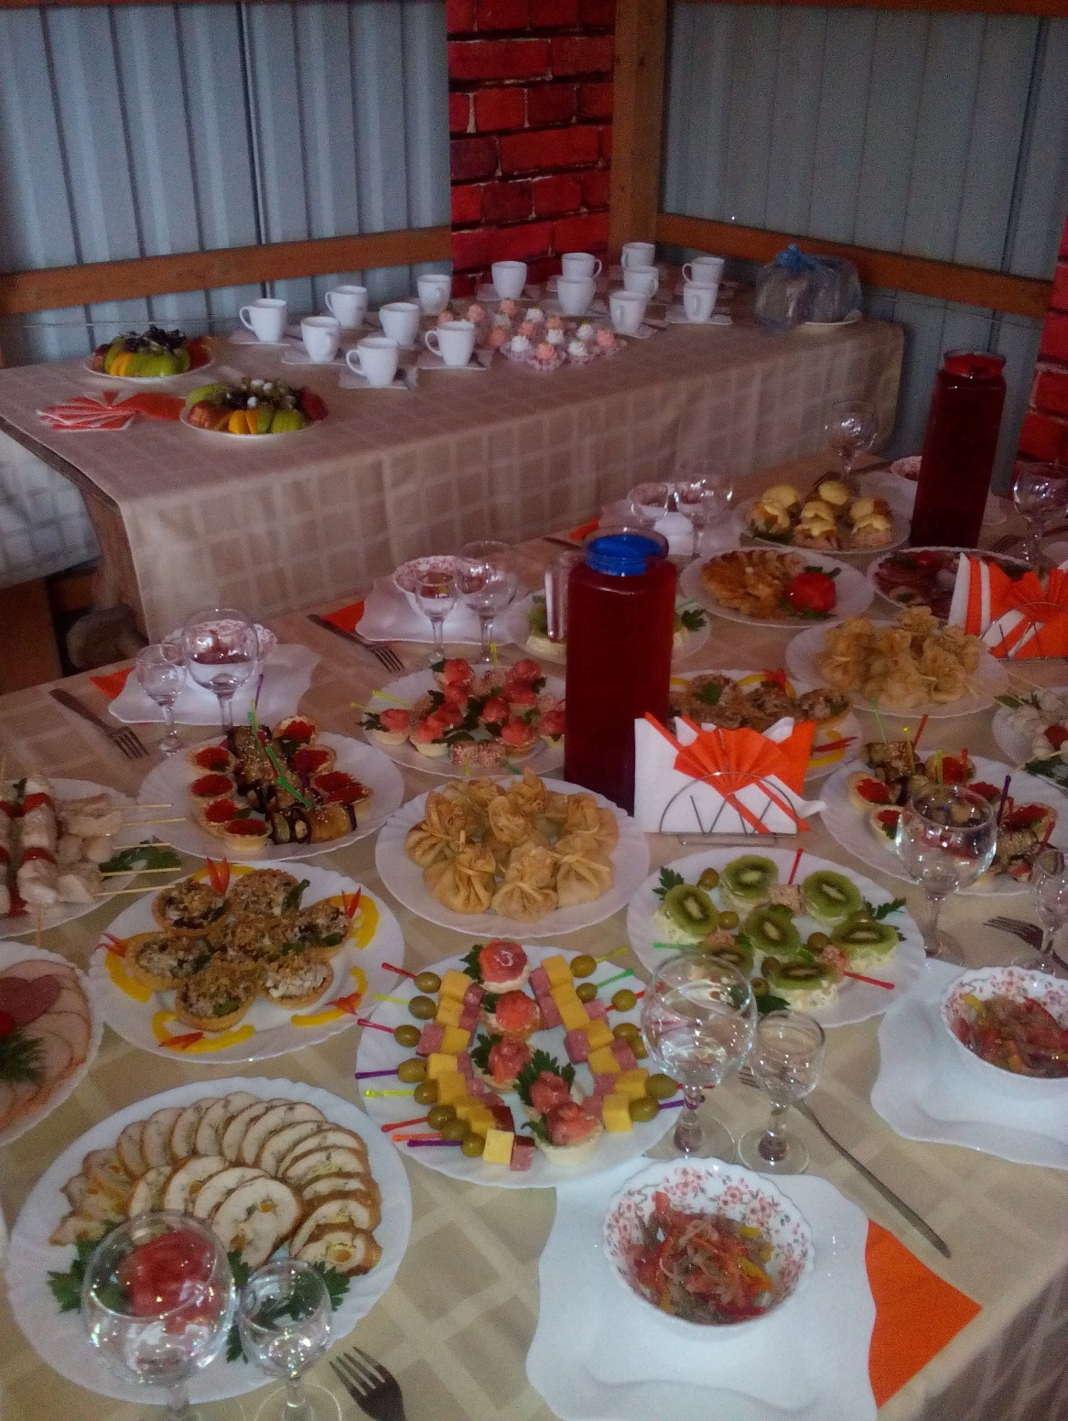
«ОРГАНИЗАЦИЯ ВЫЕЗДНОГО МЕРОПРИЯТИЯ ПО ЗАЯВКЕ КОННО-СПОРТИВНОЙ ШКОЛЫ «ЭНДОРОН»
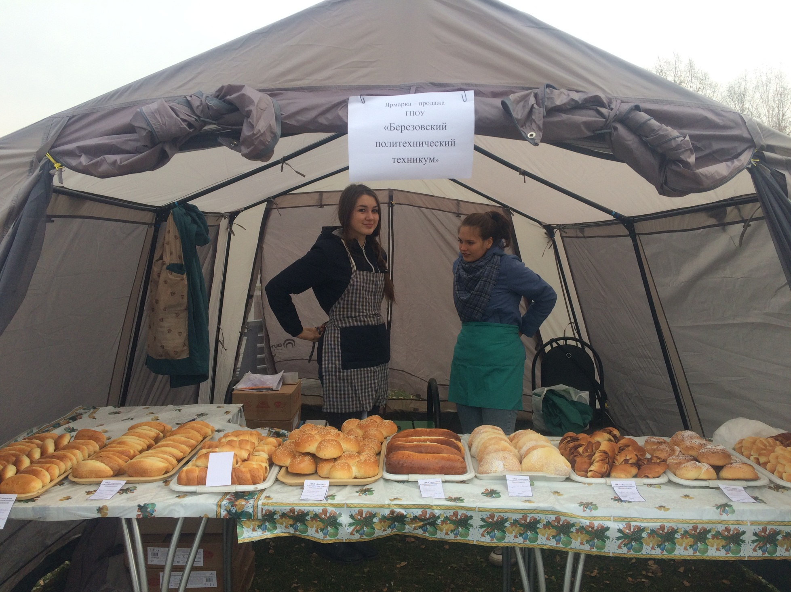
«ВЫСТАВКА-ПРОДАЖА ПРОДУКЦИИ НА ДЕНЬ ШАХТЕРА ПО ЗАЯВКЕ АРСЕНТЬЕВСКОЙ СЕЛЬСКОЙ АДМИНИСТРАЦИИ»
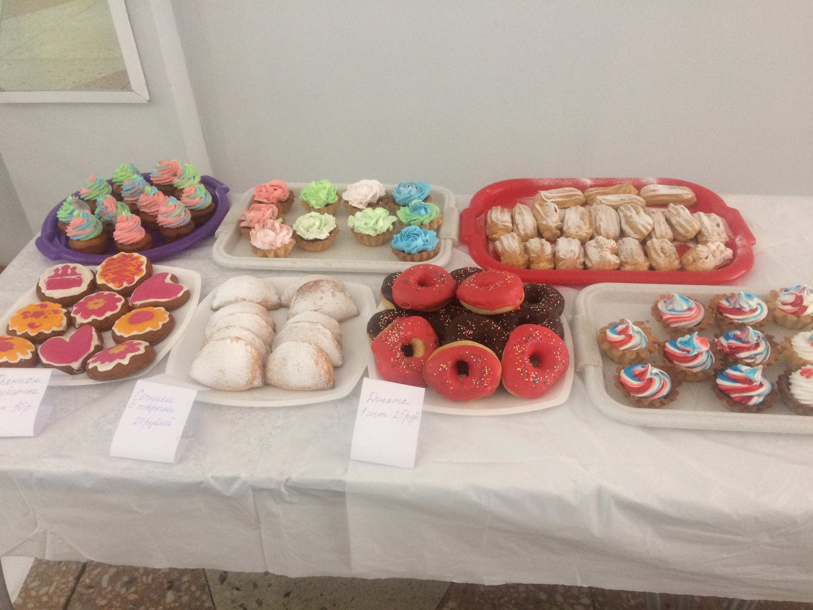
«ВЫСТАВКА-ПРОДАЖА НОВЫХ ИЗДЕЛИЙ ДЛЯ СТУДЕНТОВ И ПРЕПОДАВАТЕЛЕЙ ТЕХНИКУМА»
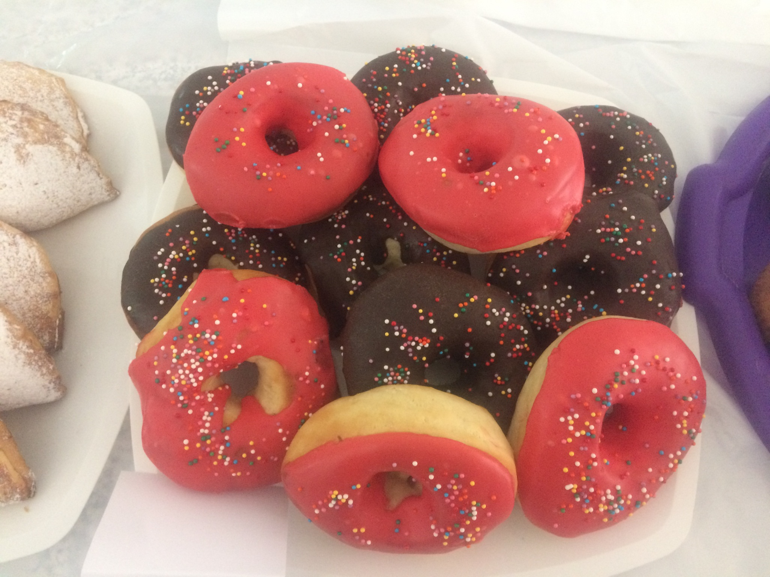
«НАШИ ДОСТИЖЕНИЯ »
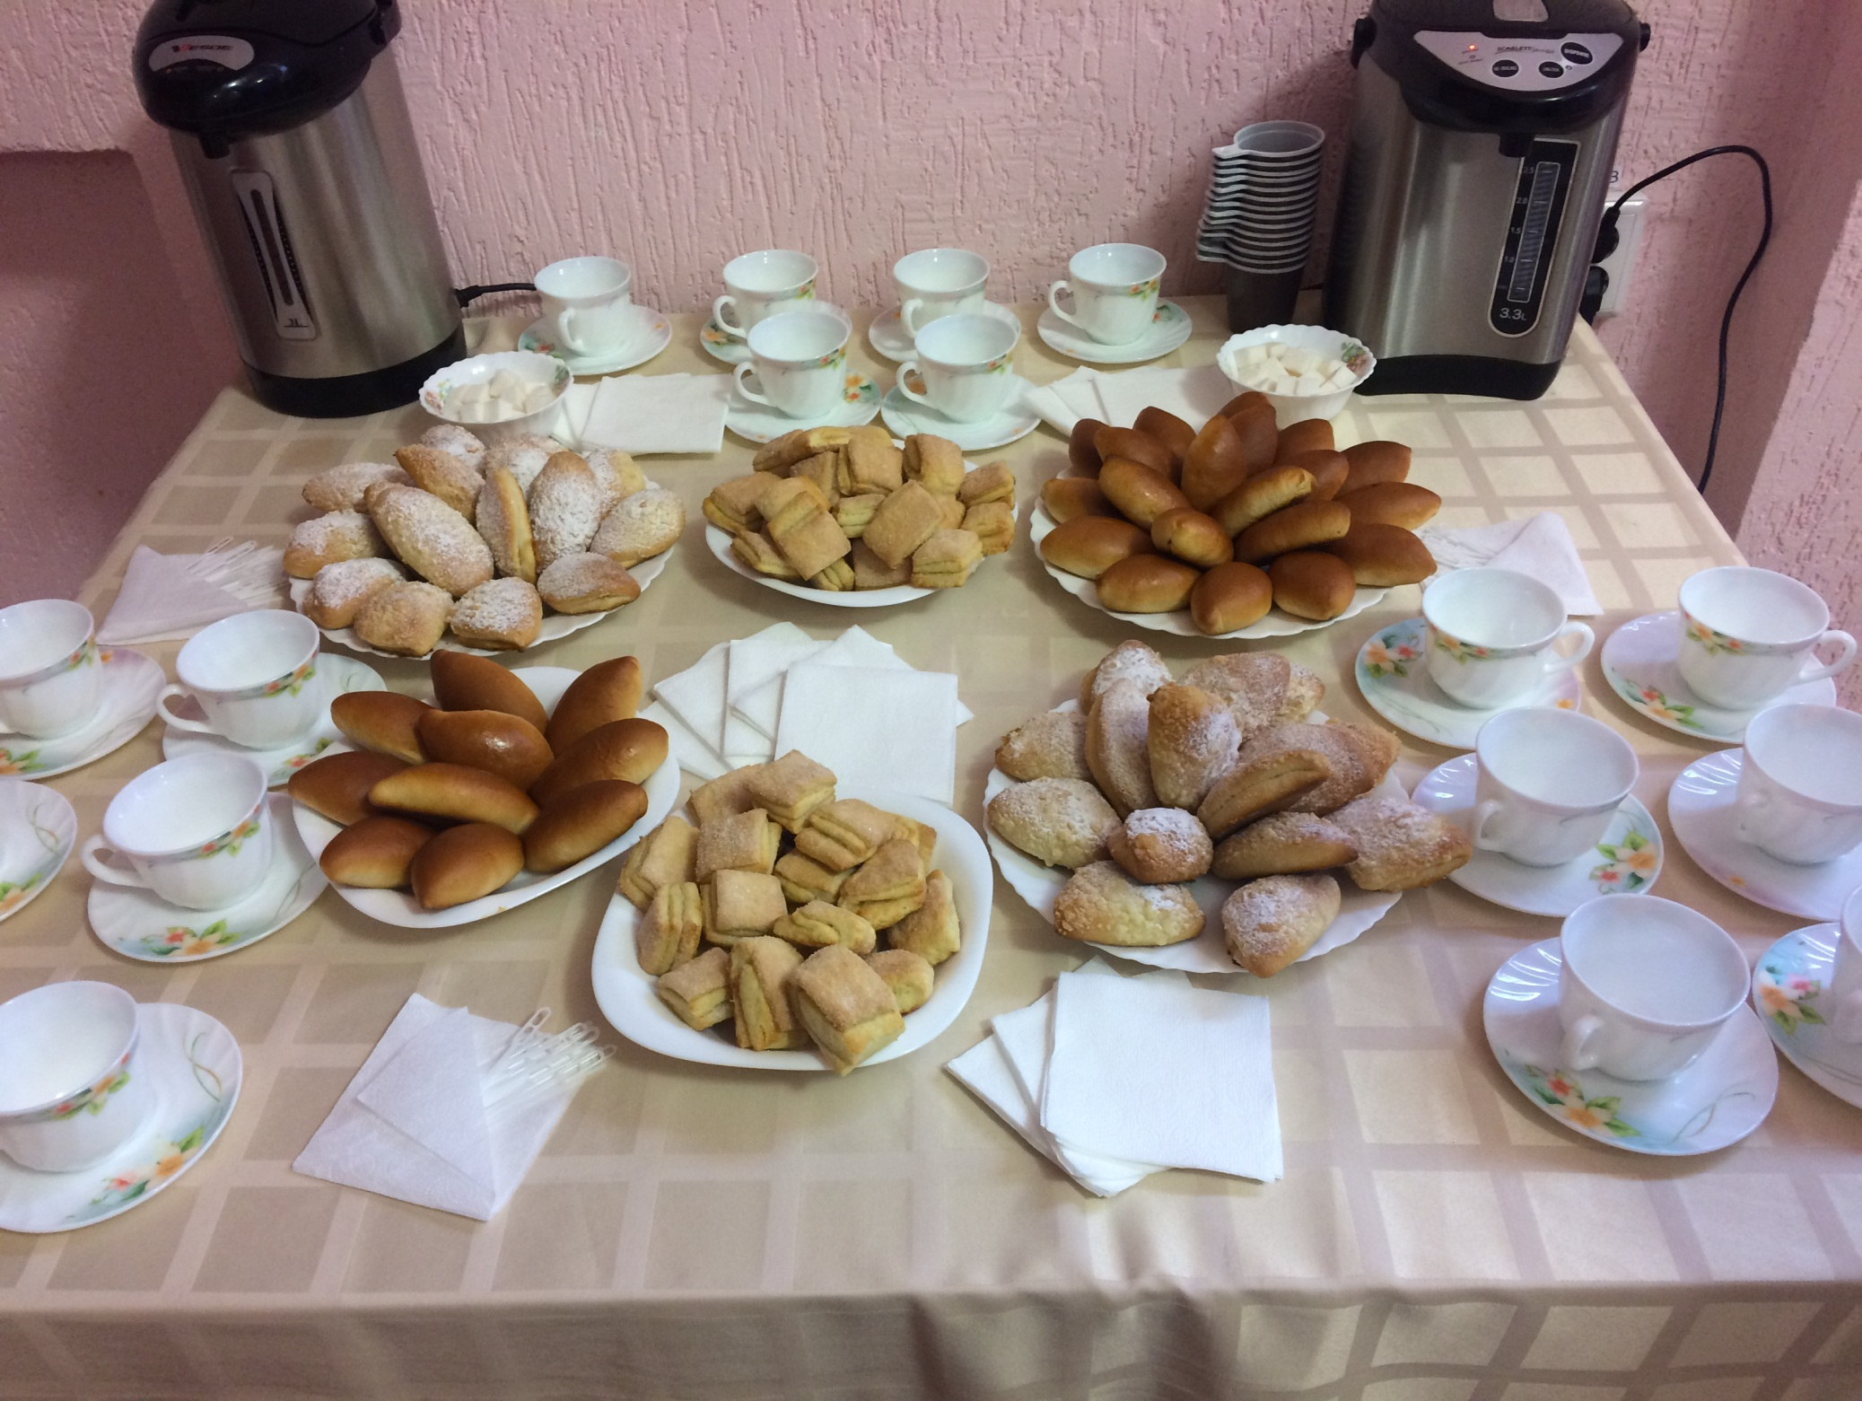
«ОРГАНИЗАЦИЯ КОФЕ-БРЕЙКА ДЛЯ СОЦИАЛЬНЫХ ПАРТНЕРОВ»
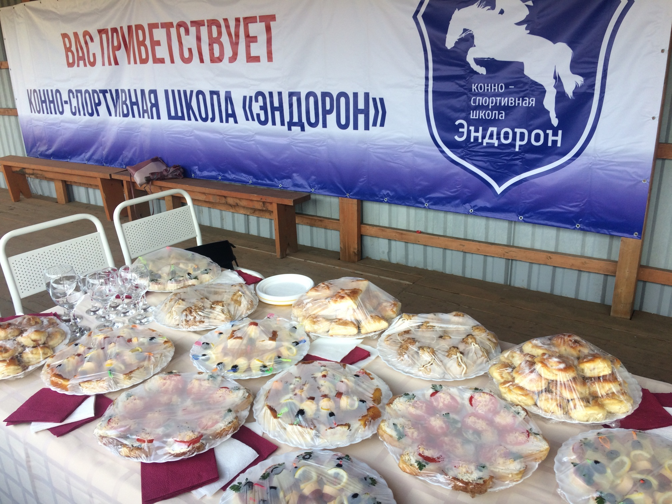
«ОРГАНИЗАЦИЯ ПИТАНИЯ УЧАСТНИКОВ СОРЕВНОВАНИЙ»
«ВЫСТАВКА-ПРОДАЖА ИЗДЕЛИЙ В ТЕХНИКУМЕ»
«РЕАЛИЗАЦИЯ ГОТОВОЙ ПРОДУКЦИИ ДЛЯ СТУДЕНТОВ И ПРЕПОДАВАТЕЛЕЙ»
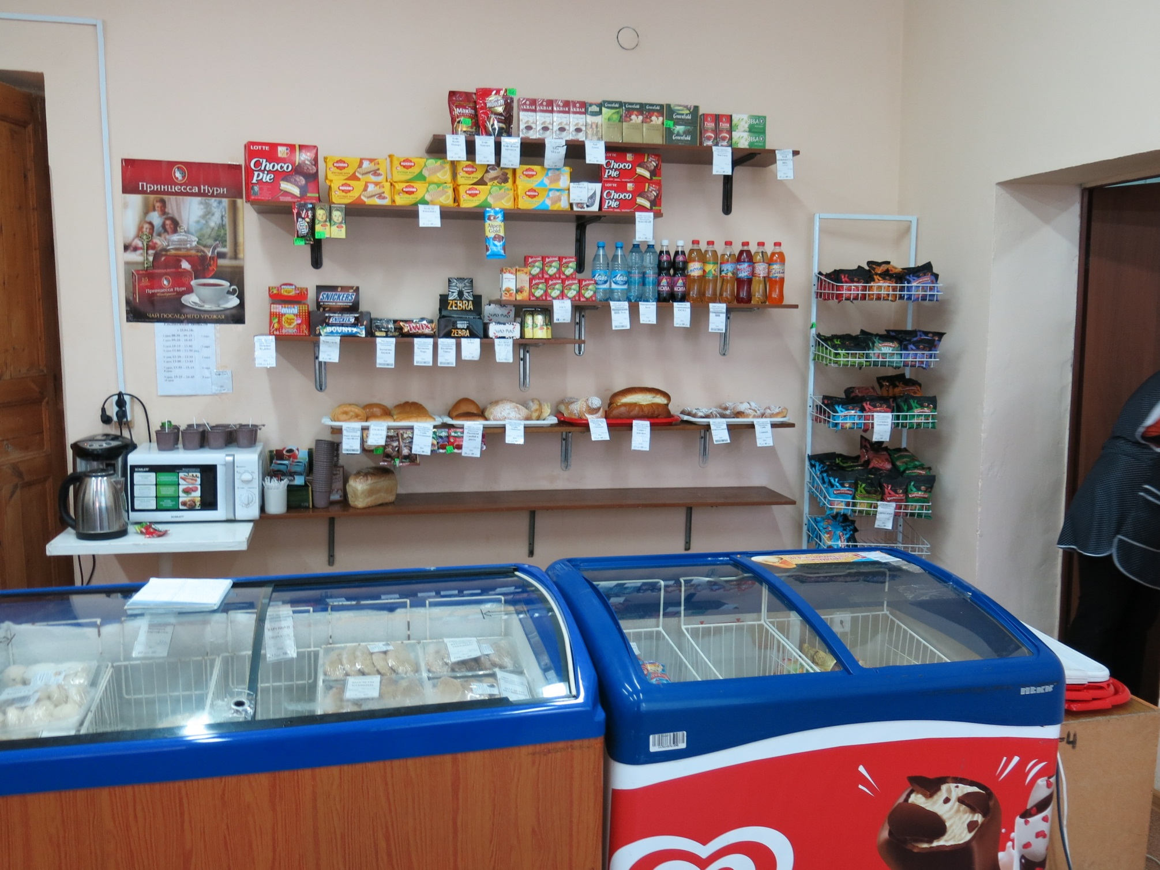
«УЧЕБНЫЙ МАГАЗИН КУЛИНАРИИ »
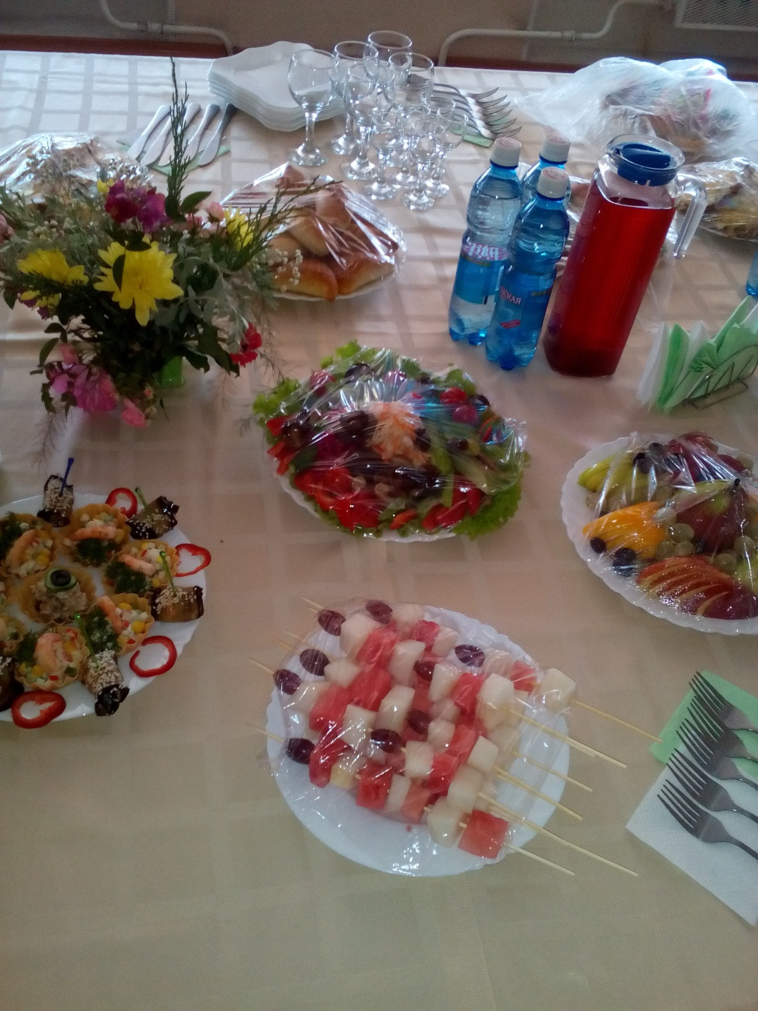
«ВЫЕЗДНОЕ МЕРОПРИЯТИЕ К ДНЮ ШАХТЕРА ПО ЗАЯВКЕ АДМИНИСТРАЦИИ»

